Air Movement
- Voci di capitolato Aerotermi e destratificatori-

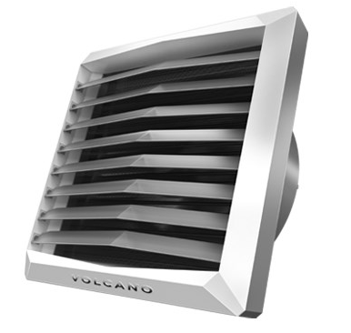 | VOLCANO  EC | Aerotermi e destrificatori serie Lindab VOLCANO EC per ambienti con grandi volumetrie ed elevate dispersioni termiche, per installazioni sia a parete che a soffitto. Involucro in ABS con alette regolabili singolarmente, motore EC con controllo elettronico della velocità e funzionamento silenzioso. La serie comprende 4 taglie di aerotermi e 2 taglie di destraficatori. Le batterie di scambio termico degli aerotermi sono disponibili con uno, due o tre ranghi in base alla taglia. Il pannello di controllo consente 3 livelli di regolazione della velocità e la possibilità di gestire fino a 8 dispositivi.

